石棉县公立医院集团
信息科办公家具采购询价公告
项目名称：石棉县公立医院集团信息科办公家具采购询价
公告类型：询价公告
采购人：石棉县公立医院集团办公室
各潜在供应商：我集团需购置一批办公家具供集团信息科使用,家具详情如下:
序号 | 产品名称 | 参考图片 | 规格 | 材质说明 | 数量 | 单位
1 | 屏风办公桌 | 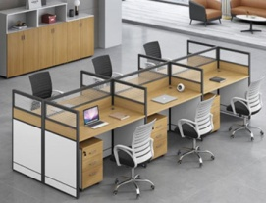 | 1200*700*1100 | E1级实木多层板基材，铝合金屏风骨架，屏风厚度40mm，配三抽活动柜，主机托。 | 8 | 位
2 | 办公椅 | 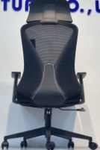  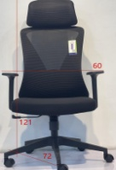 | 常规 | 优质透气网布面料，座包内衬高回弹海绵，多层曲木板打底，加强尼龙五星脚，整椅带逍遥功能；精品高背转椅。 | 8 | 把
3 | 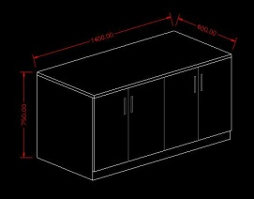  储物柜 |  | 1400*600*750 | E1级实木多层板基材，同色PVC封边，台面厚度25mm，其余板材厚16mm，国标五金配件，液压缓冲铰链；柜内为固定隔板。 | 1 | 个
请各潜在商于本公告发布后3日内将报价表报送至集团办公室郑晓淬处(县医院综合楼6楼)，联系电话：0838-8881979。本次询价按报价金额的10%作为质保金，质保期两年，在质保期结束后无质量问题无息退还。
石棉县公立医院集团
2022年11月11日

